 บันทึกข้อความ
ส่วนราชการ สภ.หนองแค จว.สระบุรี โทร ๐ ๓๖37 1500
ที่ ๐๐๑๖.(๑๑)6/- วันที่ 1 เมษายน 2569
เรื่อง รายงานผลการใช้จ่ายงบประมาณของ สภ.หนองแค ประจำปีงบประมาณ พ.ศ. 2569 (รอบ 6 เดือน )

เรียน ผกก.สภ.หนองแค
อ้างตามแผนการใช้จ่ายงบประมาณของ สภ.หนองแค ประจำปี พ.ศ.2569 งานอำนวยการขอรายงานผลการใช้จ่ายงบประมาณของ สภ.หนองแค ประจำปี พ.ศ.2569 ไตรมาสที่ 1 – 2 ( 1 ต.ค. 68 – 31 มี.ค. 69 ) และสรุปผลการใช้จ่ายงบประมาณของ สภ.หนองแค ประจำปี 2569 ไตรมาสที่ 1 – 2 ( 1 ต.ค. 68 – 31 มี.ค. 69 ) เป็นไปตามเป้าหมาย จึงเรียนมายังท่านพร้อมหนังสือนี้ รายละเอียดปรากฏเอกสารที่แนบมาด้วย


จึงเรียนมาเพื่อโปรดทราบ

พ.ต.ท.
( ทรงฤทธิ์ นามมนตรี )
สว.อก.สภ.หนองแค
1 เม.ย. 69

- ทราบ
- แจ้งผลการเบิกจ่ายประจำปีงบประมาณ 2569 ไตรมาสที่ 1 – 2 ( รอบ 6 เดือน )
ให้ทุกฝ่ายทราบ
- เผยแพร่ข้อมูลผ่านทางเว็ปไซต์ สภ.หนองแค

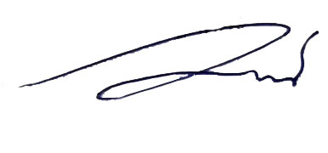
พ.ต.อ.
(นรินทร์ เรืองศรี)
ผกก.สภ.หนองแค
1 เม.ย.69

